 | Teste de Matemática A
 | 2016 / 2017

Teste N.º 4
Matemática A

Duração do Teste: 90 minutos

10.º Ano de Escolaridade
Nome do aluno: __________________________________________ |  | N.º: ____ | Turma: ____

Grupo I

- Os cinco itens deste grupo são de escolha múltipla.
- Em cada um deles, são indicadas quatro alternativas de resposta, das quais só uma está correta.
- Escreva na sua folha de respostas apenas o número de cada item e a letra correspondente à alternativa que selecionar para responder a esse item.
- Se apresentar mais do que uma alternativa, a resposta será classificada com zero pontos, o mesmo acontecendo se a letra transcrita for ilegível.
- Não apresente cálculos nem justificações.

  - Qual das seguintes proposições é verdadeira?

(A) $∀x∈R, x^{2}=4⇔x=2$
(B) $∀x∈R, x^{2}=4⇒x=2$
(C) $∀x∈R, x≠2⇒x^{2}≠4$
(D) $∀x∈R, x=2⇒x^{2}=4$

  - Considere o retângulo $\left[ABCD\right]$ representado na figura.

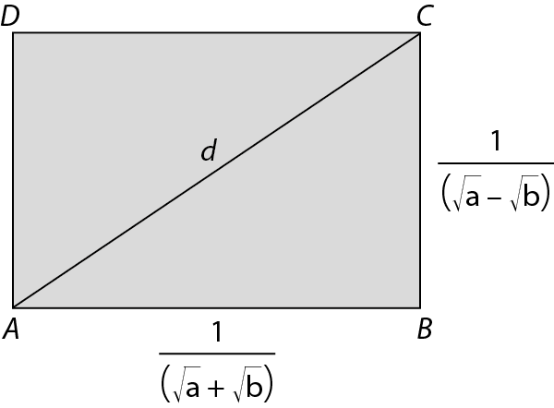

Sabe-se que $\overline{AB}=\frac{1}{\sqrt{a}+\sqrt{b}}$ e que $\overline{BC}=\frac{1}{\sqrt{a}-\sqrt{b}}$, sendo $a,b∈N$ e $a>b$. Seja $d$ a medida da diagonal do retângulo. Qual das seguintes expressões representa $d^{2}$?

(A) $\frac{2\left(a+b\right)}{{\left(a-b\right)}^{2}}$
(B) $\frac{2}{a^{2}+b^{2}}$
(C) $\frac{a+b}{a^{2}+b^{2}}$
(D) $\frac{a+b}{{\left(a-b\right)}^{2}}$
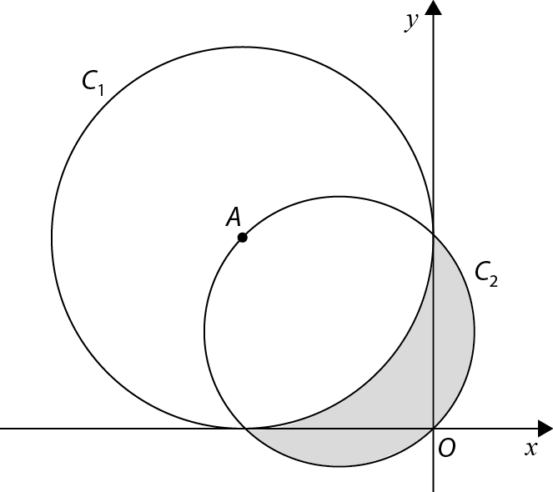
  - Na figura estão representadas, num referencial o.n. $xOy$, duas circunferências $C_{1}$ e $C_{2}$.
Sabe-se que:
- a circunferência $C_{1}$ tem centro no ponto $A(-3, 3)$ e é tangente aos eixos coordenados;
- a circunferência $C_{2}$ tem centro no ponto médio de $[OA]$ e contém a origem do referencial.
Qual das seguintes condições define a região a sombreado?

(A) ${\left(x-3\right)}^{2}+{\left(y+3\right)}^{2}≥9∧{\left(x-\frac{3}{2}\right)}^{2}+{\left(y+\frac{3}{2}\right)}^{2}≤\frac{9}{2}$
(B) ${\left(x+3\right)}^{2}+{\left(y-3\right)}^{2}≤9∧{\left(x+\frac{3}{2}\right)}^{2}+{\left(y-\frac{3}{2}\right)}^{2}≥\frac{9}{2}$
(C) ${\left(x+3\right)}^{2}+{\left(y-3\right)}^{2}≥9∧{\left(x+\frac{3}{2}\right)}^{2}+{\left(y-\frac{3}{2}\right)}^{2}≤\frac{9}{2}$
(D) ${\left(x+3\right)}^{2}+{\left(y-3\right)}^{2}≥3∧{\left(x+\frac{3}{2}\right)}^{2}+{\left(y-\frac{3}{2}\right)}^{2}≤\frac{3}{2}$

  - Considere, num referencial o.n. $Oxyz$, um ponto $A(1,-2,-3)$. Quais são as coordenadas da projeção ortogonal de $A$ sobre o plano $xOy$?

(A) (0,$-$2,$-$3)
(B) (1, 0,$-$3)
(C) (1,$-$2, 0)
(D) (0, 0,$-$3)

  - Considere a superfície esférica definida por ${\left(x-2\right)}^{2}+{\left(y+1\right)}^{2}+{\left(z-1\right)}^{2}=24$ e a reta definida por $\left(x,y,z\right)=\left(2,-1, 1\right)+k\left(1,-1, 2\right),k∈R$.
Sejam $A$ e $B$ os pontos de interseção desta superfície esférica com esta reta.
Qual é o valor de $\overline{AB}$?

(A) $4\sqrt{6}$
(B) $2\sqrt{5}$
(C) $\sqrt{10}$
(D) $\sqrt{6}$

Grupo II

Nas respostas aos itens deste grupo apresente o seu raciocínio de forma clara, indicando todos os cálculos que tiver de efetuar e todas as justificações necessárias.
Atenção: Quando para um resultado não é pedida a aproximação, pretende-se sempre o valor exato.

- Sejam $p$ e $q$ duas proposições quaisquer. Utilizando as propriedades das operações lógicas, mostre que a negação da proposição $\left(\sim p∨q⇒p\right)∧∼q$ é equivalente a $\sim p∨q$.

- A expressão $P\left(x\right)={\left(x-2\right)}^{n^{2}+1}+mx^{2}-mx+2$representa um polinómio em $x$ para qualquer valor de $n∈N$ e qualquer valor de $m∈R$. Determine $m$ de modo que o resto da divisão de $P(x)$ por $x-2$ seja $-3$.

- Na figura estão representadas, num plano munido de um referencial o.n. $xOy$, uma circunferência de equação $x^{2}+y^{2}=36$ e uma elipse.

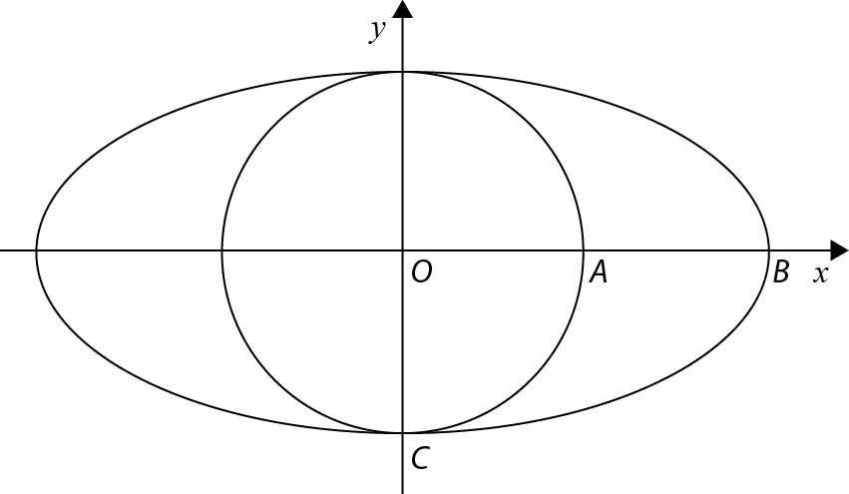

Sabe-se que a circunferência e a elipse se intersetam em dois pontos pertencentes ao eixo $Oy$, sendo $C$ um desses pontos. O ponto $A$ pertence à circunferência. O ponto $B$ pertence à elipse.
Os pontos $A$e $B$ pertencem ao eixo $Ox$.

  - Sabendo que $\overline{OB}=2\overline{OA}$, escreva a equação reduzida da elipse.
  - Escreva um sistema de equações paramétricas que defina a mediatriz de $[AC].$
  - Escreva uma condição que determine o semiplano fechado definido pela reta $BC$ e que contém o ponto $A$.

  - Determine as coordenadas do vetor $\vec{u}$, de norma 12, colinear com $\vec{AC}$ e que tenha sentido contrário ao de $\vec{AC}$.
- Na figura está representado, num referencial o.n. $Oxyz$, um prisma triangular $[ABCDEF]$.
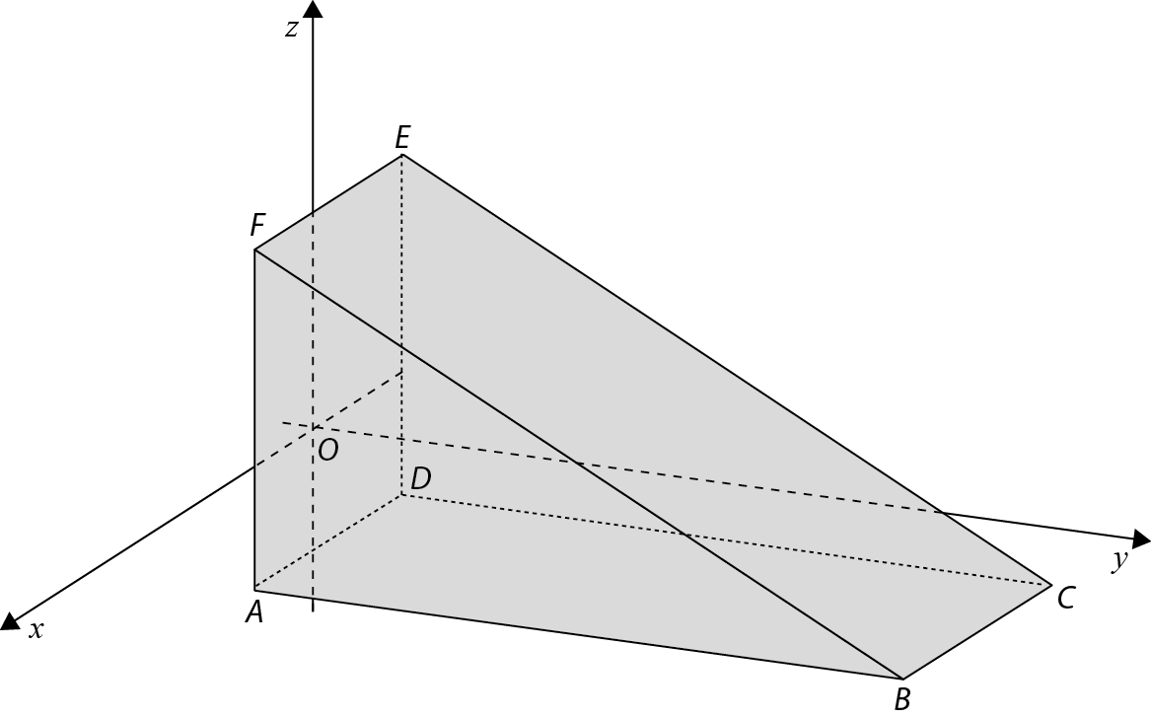
Sabe-se que:
- $[ABF]$ e $[DCE]$ são triângulos retângulos;
- $[ADEF]$é um quadrado de lado 4 e está contido no plano de equação $y=2$;
- $[ABCD]$está contido no plano $xOy$;
- o vértice $C$tem coordenadas (2, 10, 0).

  - Determine as coordenadas dos restantes vértices do prisma.
  - Recorrendo às letras da figura, calcule:
    - $C+\vec{BF}$
    - $\vec{CD}-\vec{FA}$
  - Defina por uma equação o plano que contém os pontos $F$ e $E$ e é paralelo a $xOy$.
  - Determine uma equação do plano mediador de $[EC]$. Apresente a sua resposta na forma $ax+by+cz+d=0,$ $a,b,c,d∈R$.

  - Defina por uma condição a esfera com centro no ponto médio de $[AC]$ e que é tangente ao plano $xOz$.

– FIM –

COTAÇÕES

Grupo I 50

Cada resposta certa 10
Cada resposta errada 0
Cada questão não respondida ou anulada 0

Grupo II 150

1. 15
2. 10
3. 60
3.1. 15
3.2. 15
3.3. 15
3.4. 15
4. 65
4.1. 15
4.2. 10
4.3. 10
4.4. 15
4.5. 15

TOTAL 200

